版本：DSHG-YJYA2021-01

重污染天气应急预案

山东德仕化工有限公司
2021年3月

- 总则

（一）编制目的
为建立健全公司重污染天气预警和应急机制，进一步规范重污染天气应急处置，确保应急工作及时、高效、有序进行，减轻重污染天气程度，保护公众健康，依据有关规定，制定本预案。本预案根据最新出台的法律、法规、标准及时更新。

（二）编制依据
《中华人民共和国环境保护法》、《中华人民共和国大气污染防治法》、《中华人民共和国突发事件应对法》、《国务院关于印发大气污染防治行动计划的通知》（国发【2013】37号）、《环境空气质量标准》（GB3095-2012）、《关于印发〈京津冀及周边地区2017年大气污染防治工作方案〉的通知》（环大气〔2017〕29号）、《山东省〈京津冀及周边地区2017年大气污染防治工作方案〉实施细则》（鲁政办字〔2017〕54号）、《关于印发〈京津冀及周边地区2017-2018年秋冬季大气污染综合治理攻坚行动方案〉的通知》（环大气〔2017〕110号）、《关于印发〈重污染天气预警分级标准和应急减排措施修订工作方案〉的通知》（环大气〔2017〕86号）、《山东省重污染天气应急预案》（鲁政办字[2017]198号）、《关于印发<山东省打赢蓝天保卫战作战方案即2013-2020年大气污染防治规划三期行动计划（2018-2020年）>的通知》（鲁政发[2018]17号）、《关于印发山东省重污染天气应急预案修订指导意见的通知》（鲁重污染天气应急办[2018]2号）、《关于发布重污染天气橙色预警启动二级应急响应的通知》（东港重污染天气应急办[2019]9号）等法律、法规和规定。

（三）适用范围
本预案适用于山东德仕化工有限公司重污染天气应急处置。
- 预案体系
本预案主要包括总则、事故类型和危险程度分析、废气治理工艺、应急处置原则、组织机构及职责、预警分级及响应、应急保障、预案管理、责任追究、预警解除10部分,明确了重污染天气发生预警和应急时各有关部门的职责、应急措施等。

事故类型和危险程度分析
1、事故类型
1.1臭气超标排放
污水处理站废气治理设施故障，臭气得不到有效治理，超标排放。
1.2危险目标的确定
根据公司生产实际，对应急救援危险目标确定如下：
污水处理站污水池废气排放系统
- 事故危险程度分析
2.1主要危险物质的理化、危险特性
2.1.1废气
健康危害：对皮肤、眼睛和呼吸道有强烈刺激作用。其蒸气与空气形成爆炸性混合物，遇明火、高热能引起燃烧爆炸。与氧化剂能发生强烈反应。
2.2 危害程度分析
污水站废气治理设施废气超标排放，对大气造成污染。
- 废气治理工艺
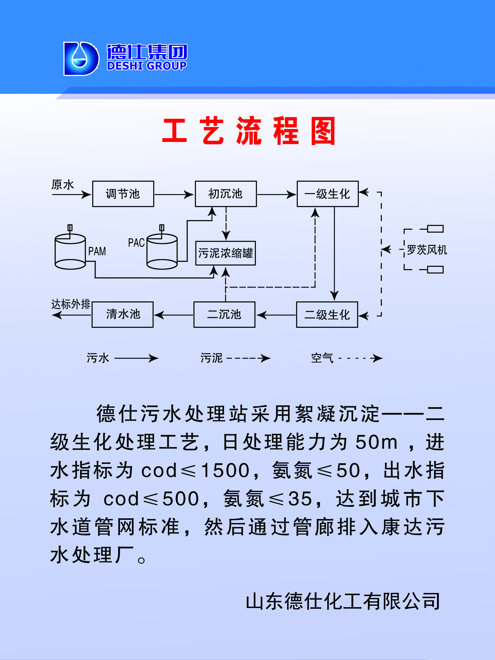

- 应急处置原则
- 事故抢险救援坚持以下主要原则
1.1 以人为本，自救为主
把保障人民群众的人身安全和身体健康放在首位，预防和减少环境事故，切实加强企业员工的安全防护。
1.2快速反应，果断处置
接到重污染天气预报后，各车间应按照分级响应的原则快速、及时采取相应的应急措施。
1.3 科学管理，依法规范
采用先进的监测、预测、预警、预防和应急处置技术和采用先进的应急救援装备和技术，提高应急救援能力。实现科学决策，确保应急预案的科学性、针对性和可操作性。

2、注意事项
2.1 应急处置时的注意事项
1）进行应急处置的人员必须穿戴合适的劳动防护用品、用具；
2）做好现场联络工作，抢险救援人员禁止单干，须有人监护；
3）现场应急处置的过程中若有其他意外情况发生时，应确保现场应急处置人员的生命安全。
2.2 抢险救援的一般原则
采取现场应急处置措施的最终目的是避免污水站臭气超标排放。
- 组织机构及职责

1. 应急组织体系
公司根据实际情况成立“重污染天气事故应急救援指挥领导小组”，由总经理、生产副总、安全总监、安全环保部、综合部、生产车间、物资组等部门主要负责人组成，下设应急救援办公室，日常工作由安全环保部负责。
发生重污染天气时立即成立事故应急救援指挥领导小组，由总经理任总指挥，安全总监任副总指挥，生产副总任现场总指挥，各部门、科室、车间主要负责人为领导小组成员。当总经理、安全总监不在公司时，由生产副总担任总指挥，安全环保部部长担任副总指挥，事发单位主要负责人为现场总指挥，全权负责现场应急指挥领导工作。
1.1 公司级应急救援指挥部下设应急救援队，应急救援队包括：通讯联络组、人员救护组、安全警戒组、应急抢险组、后勤保障组。
1.2 公司应急组织体系框图：

应急救援指挥部
应急办公室

通讯联络组

人员救护组
安全警戒
组

应急抢险组
后勤保障组

1.3 应急救援队的组成
1）应急抢险组：由事故发生车间的管理人员、岗位操作工及公司兼职应急救援队组成，具体工作白天由应急救援队队长负责组织协调，晚上由值班领导负责组织协调。
2）治安警戒组：由保卫人员、综合部人员组成，具体工作由综合部负责。
3）通讯联络组：由行政办办公人员组成，具体工作由安环部负责。
4）人员救护组：由后勤人员组成，具体工作由综合办负责。
5）后勤保障组：由物资组、采购部员工组成，具体工作由物资组负责。

2 .指挥机构及职责
2.1公司应急救援指挥领导小组
指挥机构： 应急救援指挥部
总指挥：曹其兵
副总指挥：丁汝涛
现场总指挥：周浩
成 员：高波、李世兴、苏庆龙、杨勇、唐倩、王帅帅等。
应急救援指挥部下设应急办公室，应急办公室设在安全环保部。
2.2主要职责
指挥领导小组：负责预案的制定、修订；负责应急人员、资源配置、应急队伍的调动；确定现场指挥人员；协调事故现场有关工作；批准本预案的启动和终止；制定事故状态下各级人员的职责；事故信息的上报；接受政府的指令和调动；组织应急预案的演练，负责保护事故现场及相关数据。检查监督做好重大事故的预防措施以及应急救援的各项准备工作。
指挥部：由指挥部发布应急救援预案启动和应急救援的终止命令、信号；组织指挥采取相应的应急措施。
总指挥：组织指挥全公司的应急救援，发布应急救援预案的启动和终止。
副总指挥：协助总指挥负责应急处置的具体指挥工作。
安全环保部（应急办公室）：负责接收环保部门发布的重污染天气预警信息，同时向指挥组汇报，协助总指挥做好现场应急处置工作，必要时直接对外发布有关信息。
生产车间：负责按照响应级别启动减产、生产调控及减污降排应急措施。
物资组：负责现场处置物资的调配。
维修班：负责用电量管控，同时对各减产时用电情况进行统计分析。
其他生产车间及部门：负责本单位人员应急疏散工作、应急物资补充、听从应急指挥部的统一调遣。

六、预警分级及响应

1.预警分级
重污染天气预警由低到高顺序依次为蓝色、黄色、橙色、红色预警。
2. 响应
2.1安环部接到政府发布预警通知后，立即向公司领导小组进行汇报，公司领导小组10分钟内下达启动相应级别应急响应措施指令，各车间主任接到应急指令后，立即启动应急响应，采用相应的措施。
2.2响应措施
根据空气污染由蓝色、黄色、橙色、红色预警等级，启动相应的Ⅳ级、Ⅲ级、Ⅱ级、Ⅰ级应急响应措施。
Ⅳ级应急响应措施：当发布蓝色预警时，所有项目减产7%，同时喷淋塔换水、厂区内停止所有可能产生扬尘的土建施工作业并做好遮盖措施等。
Ⅲ级应急响应措施：当发布黄色预警时，所有项目减产15%，同时喷淋塔换水、厂区内停止所有可能产生扬尘的土建施工作业并做好遮盖措施等。
Ⅱ级应急响应措施：当发布橙色预警时，所有项目减产25%，同时喷淋塔换水、厂区内停止所有可能产生扬尘的土建施工作业并做好遮盖措施、厂内叉车停止作业等。
Ⅰ级应急响应措施：当发布红色预警时，所有项目减产35%，同时喷淋塔换水、厂区内停止所有可能产生扬尘的土建施工作业并做好遮盖措施、厂内叉车停止作业等。
以上措施如有新版法律法规产生，则执行最新版法律法规。

七、 应急保障

1.通讯与信息保障
应急响应领导小组建立健全应急指挥信息系统；建立内线电话（8879565）、移动电话等应急通讯系统，确保本预案启动时各应急部门之间的联络畅通。
2.其他保障
各车间负责厂区地面及道路的及时清扫；各车间对物料进行全覆盖；现场人员佩戴劳动防护用品，加强防护。

八、 预案管理

1.预案演练
1.1领导小组每年组织至少一次应急全过程演习。
1.2做好应急预案演练记录。
1.3根据演练情况对重污染天气应急预案提出修改建议。

2.修订
预案每三年至少修订一次；有下列情形之一的，应当及时进行修订：
2.1单位发生变化后应急组织指挥体系或职责调整的；
2.2环境应急预案依据的法律、法规、规章等发生变化的；
2.3应急组织机构任务应当适时修订的其他情形。

九、 责任追究
各相关车间、部门须按照本预案职责要求，认真做好各项工作，确保环保部门下发污染天气信息时，我公司能第一时间启动本预案，按照政府部门要求按时、按质完成减产、降低污染物排放的目标、指标。对于工作不力、应急处置不当的相关部门，将按照公司相关制度进行严格考核，触犯刑律的由责任人承担。

十、 预警解除
环保部门下发解除污染天气预警信号时，安全环保部须第一时间汇报应急指挥部，由应急指挥部下达解除减产指令，各减产单位有序、安全组织恢复生产，同时做好日常污染物治理工作。

山东德仕化工有限公司
2021年3月26日

